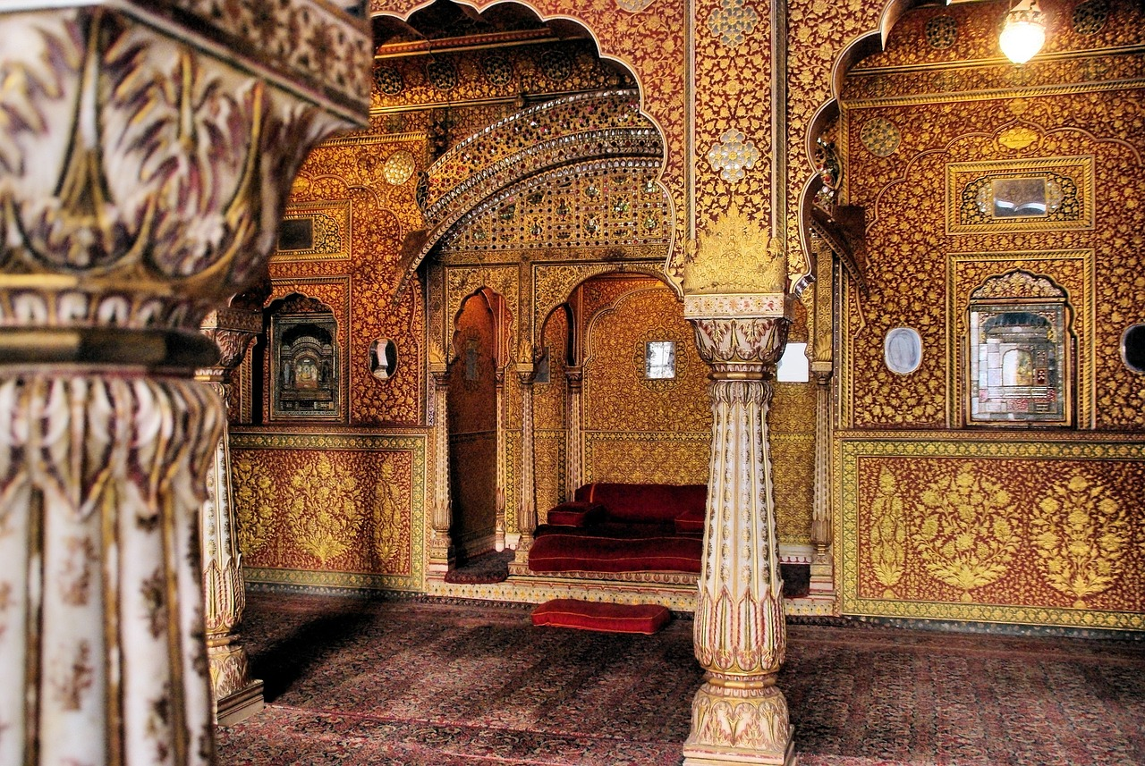
Du Rajasthan au Gange Sacré

Bon à savoir :

Durée : 9 jours
Prix : à partir de 2 470 CHF
Hébergement : Hôtels de bonne classe moyenne en pension complète

Itinéraire :

J1 et J2 – Dehli - Jaipur

TRANSPORT : avion

Arrivée à l’aéroport, accueil et transfert à votre hôtel. Le lendemain, visite de la capitale indienne, puis trajet pour Jaipur.

J3 – Jaipur

Visite de la ville rose, avec son impressionnant fort Fort Amber et ses magnifiques palais..

J4 – Jaipur - Ranthambore
Départ vers le parc national de Ranthanbore où vous aurez peut-être la chance d’observer les tigres au cours d’un safari en jeep.

J5 – Ranthambore - Agra

Un joli trajet en train vous mène à Bharatpur ou votre chauffeur vous attend. Visite de Fatehpur Sikri avant d’atteindre Agra et son célèbre Taj Mahal que vous visitez l’après-midi.

J6 et J7 – Agra - Khajuraho

Train express jusqu’à Jhansi ou votre chauffeur vous attend. Visite d’Orchha puis continuation vers Khajuraho. Le lendemain visite de ce superbe site avec ses sculptures érotiques.

J8 – Khajuraho - Varanasi

Vol à destination de Varanasi, ville sainte située sur les rives du Gange. Promenade dans les ruelles avant d’assister à une cérémonie Aarti..

J9 – Varanasi - Delhi

Tôt le matin, croisière sur le Gange, puis dernières visites à Sarnoth avant de vous envoler pour Delhi. Chambre à disposition pour vous rafraichir, puis transfert à l’aéroport.

Un prolongement du voyage est possible.

